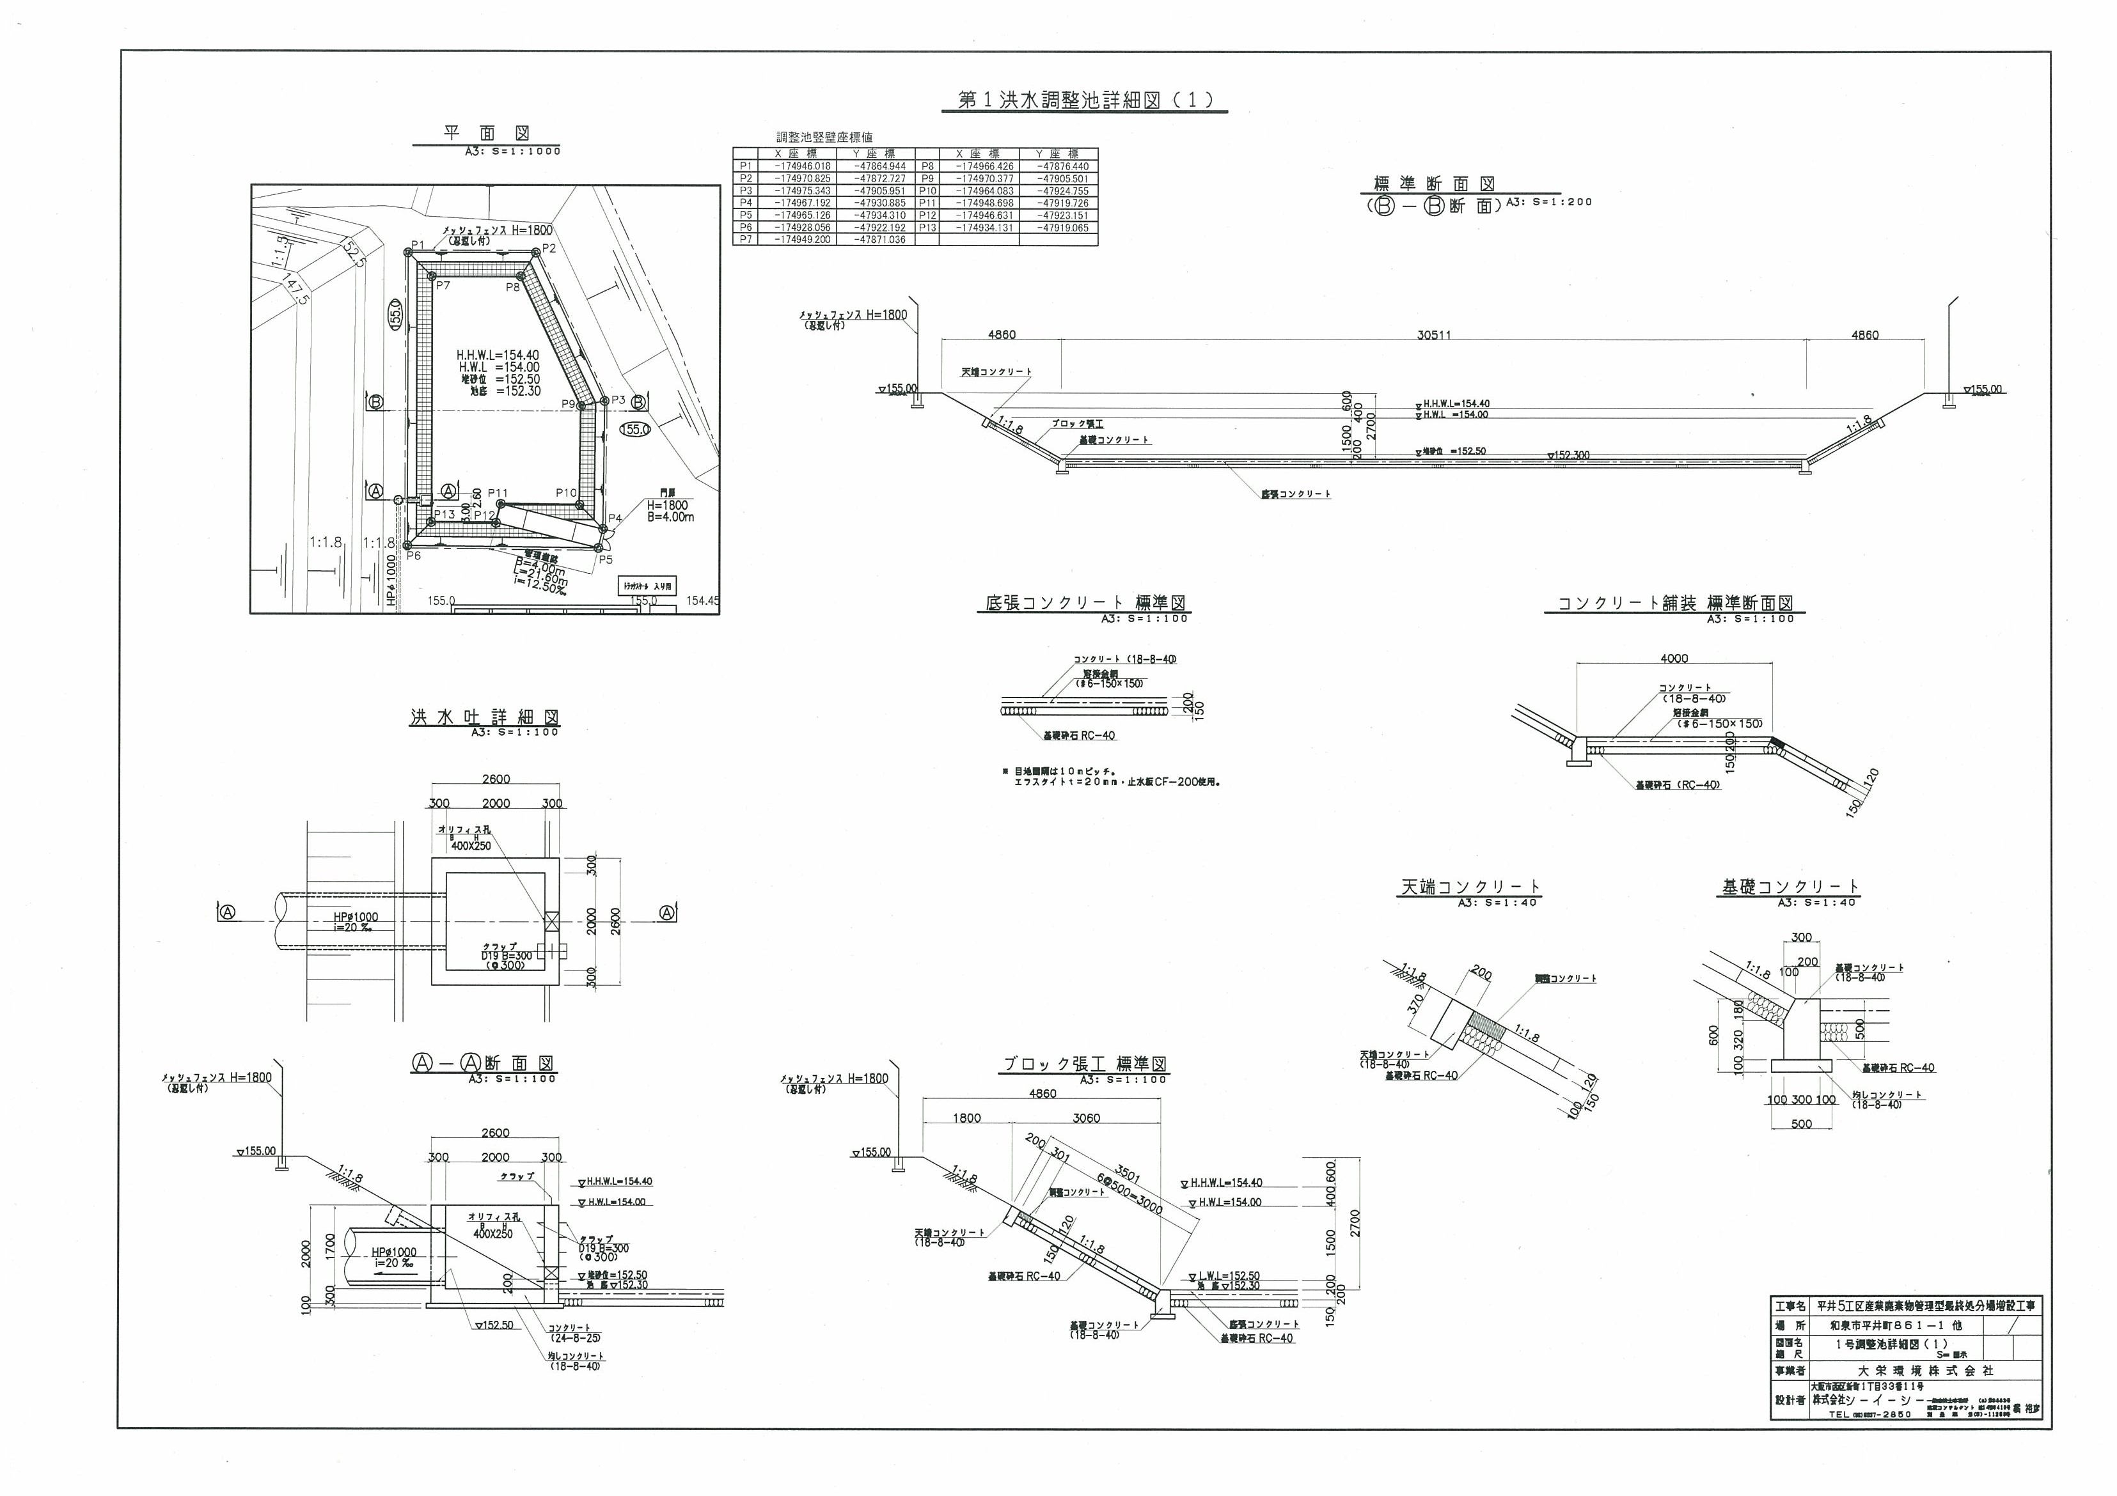
図 4-5(1)
第１洪水調整池詳細図
（その１）

28
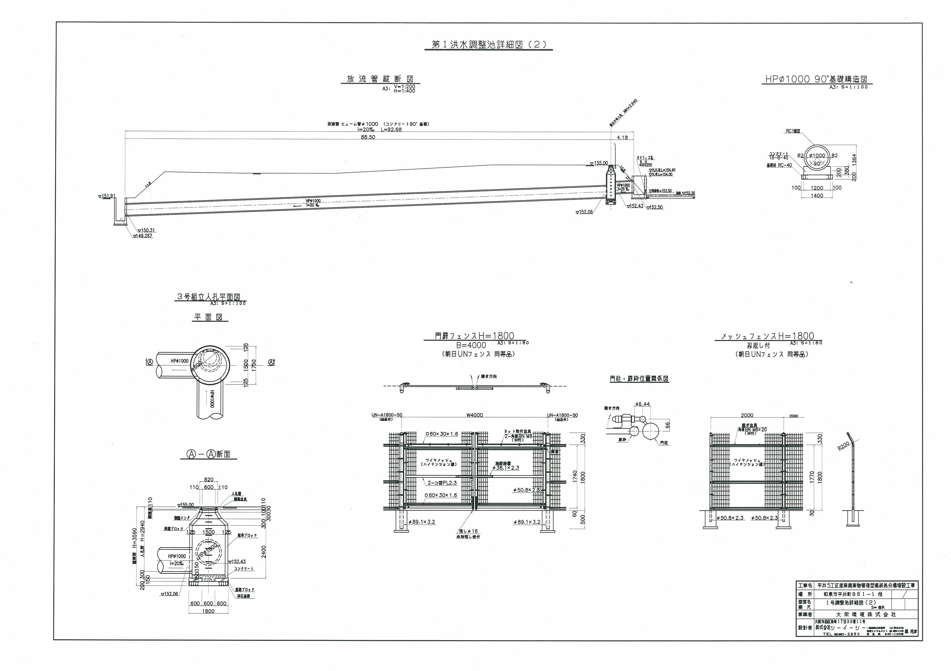
図 4-5(2)
第１洪水調整池詳細図
（その２）

29
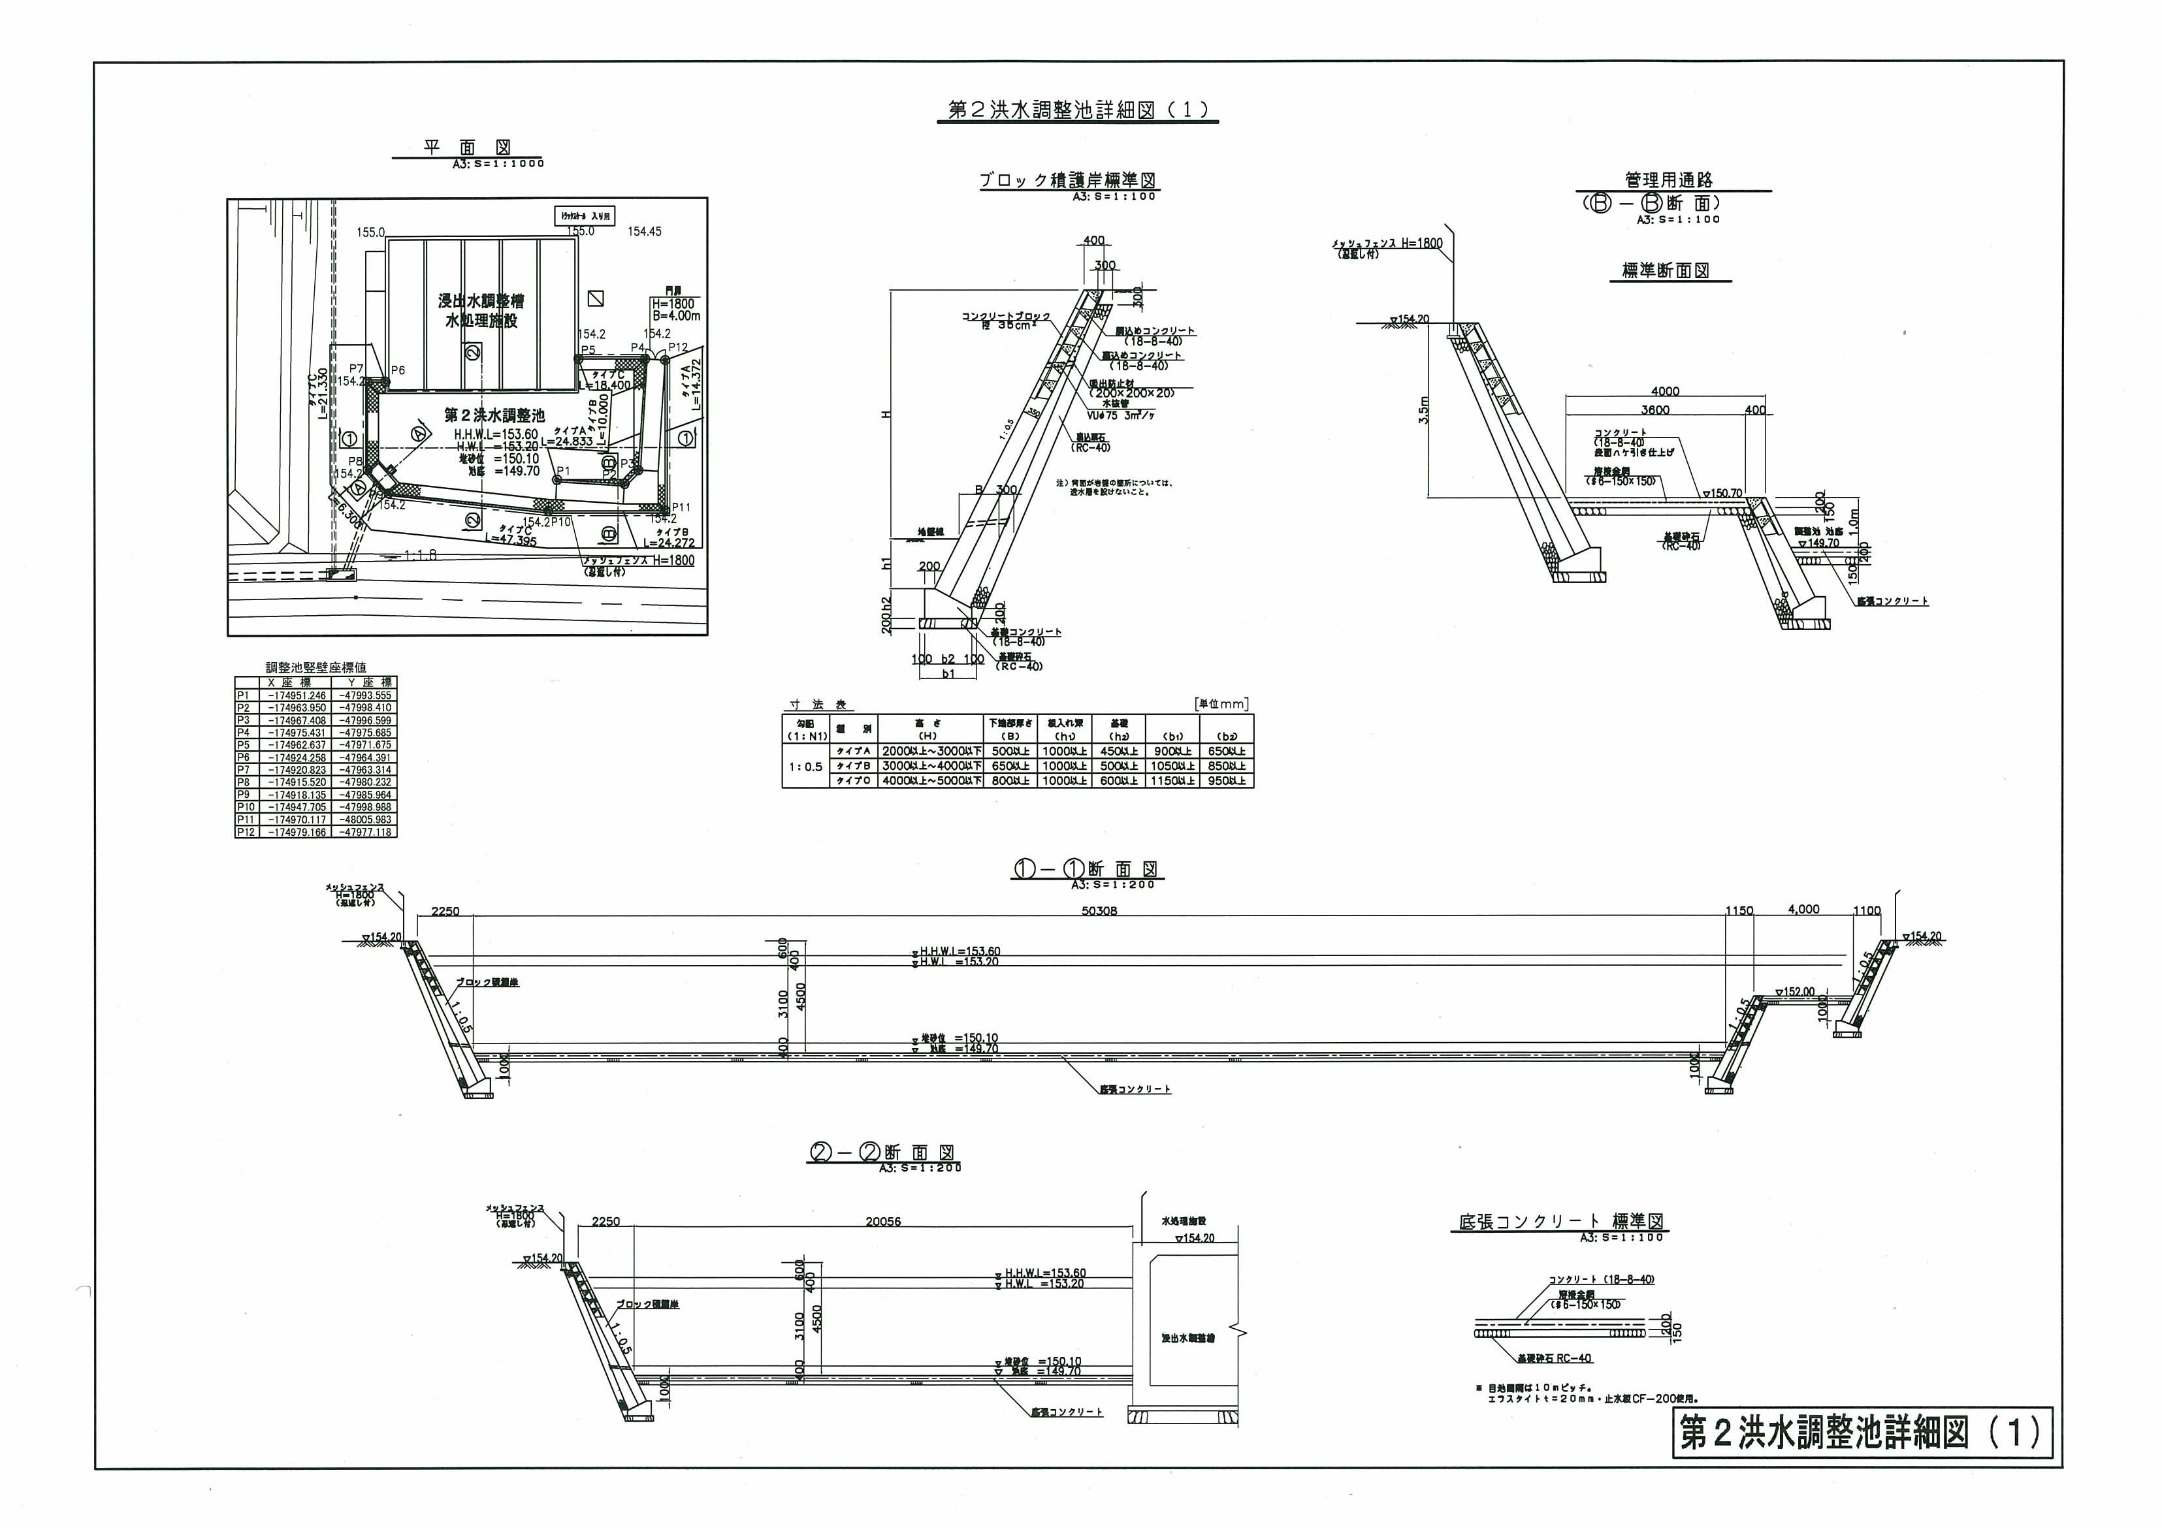

図 4-6(1)
第２洪水調整池詳細図
（その１）

30
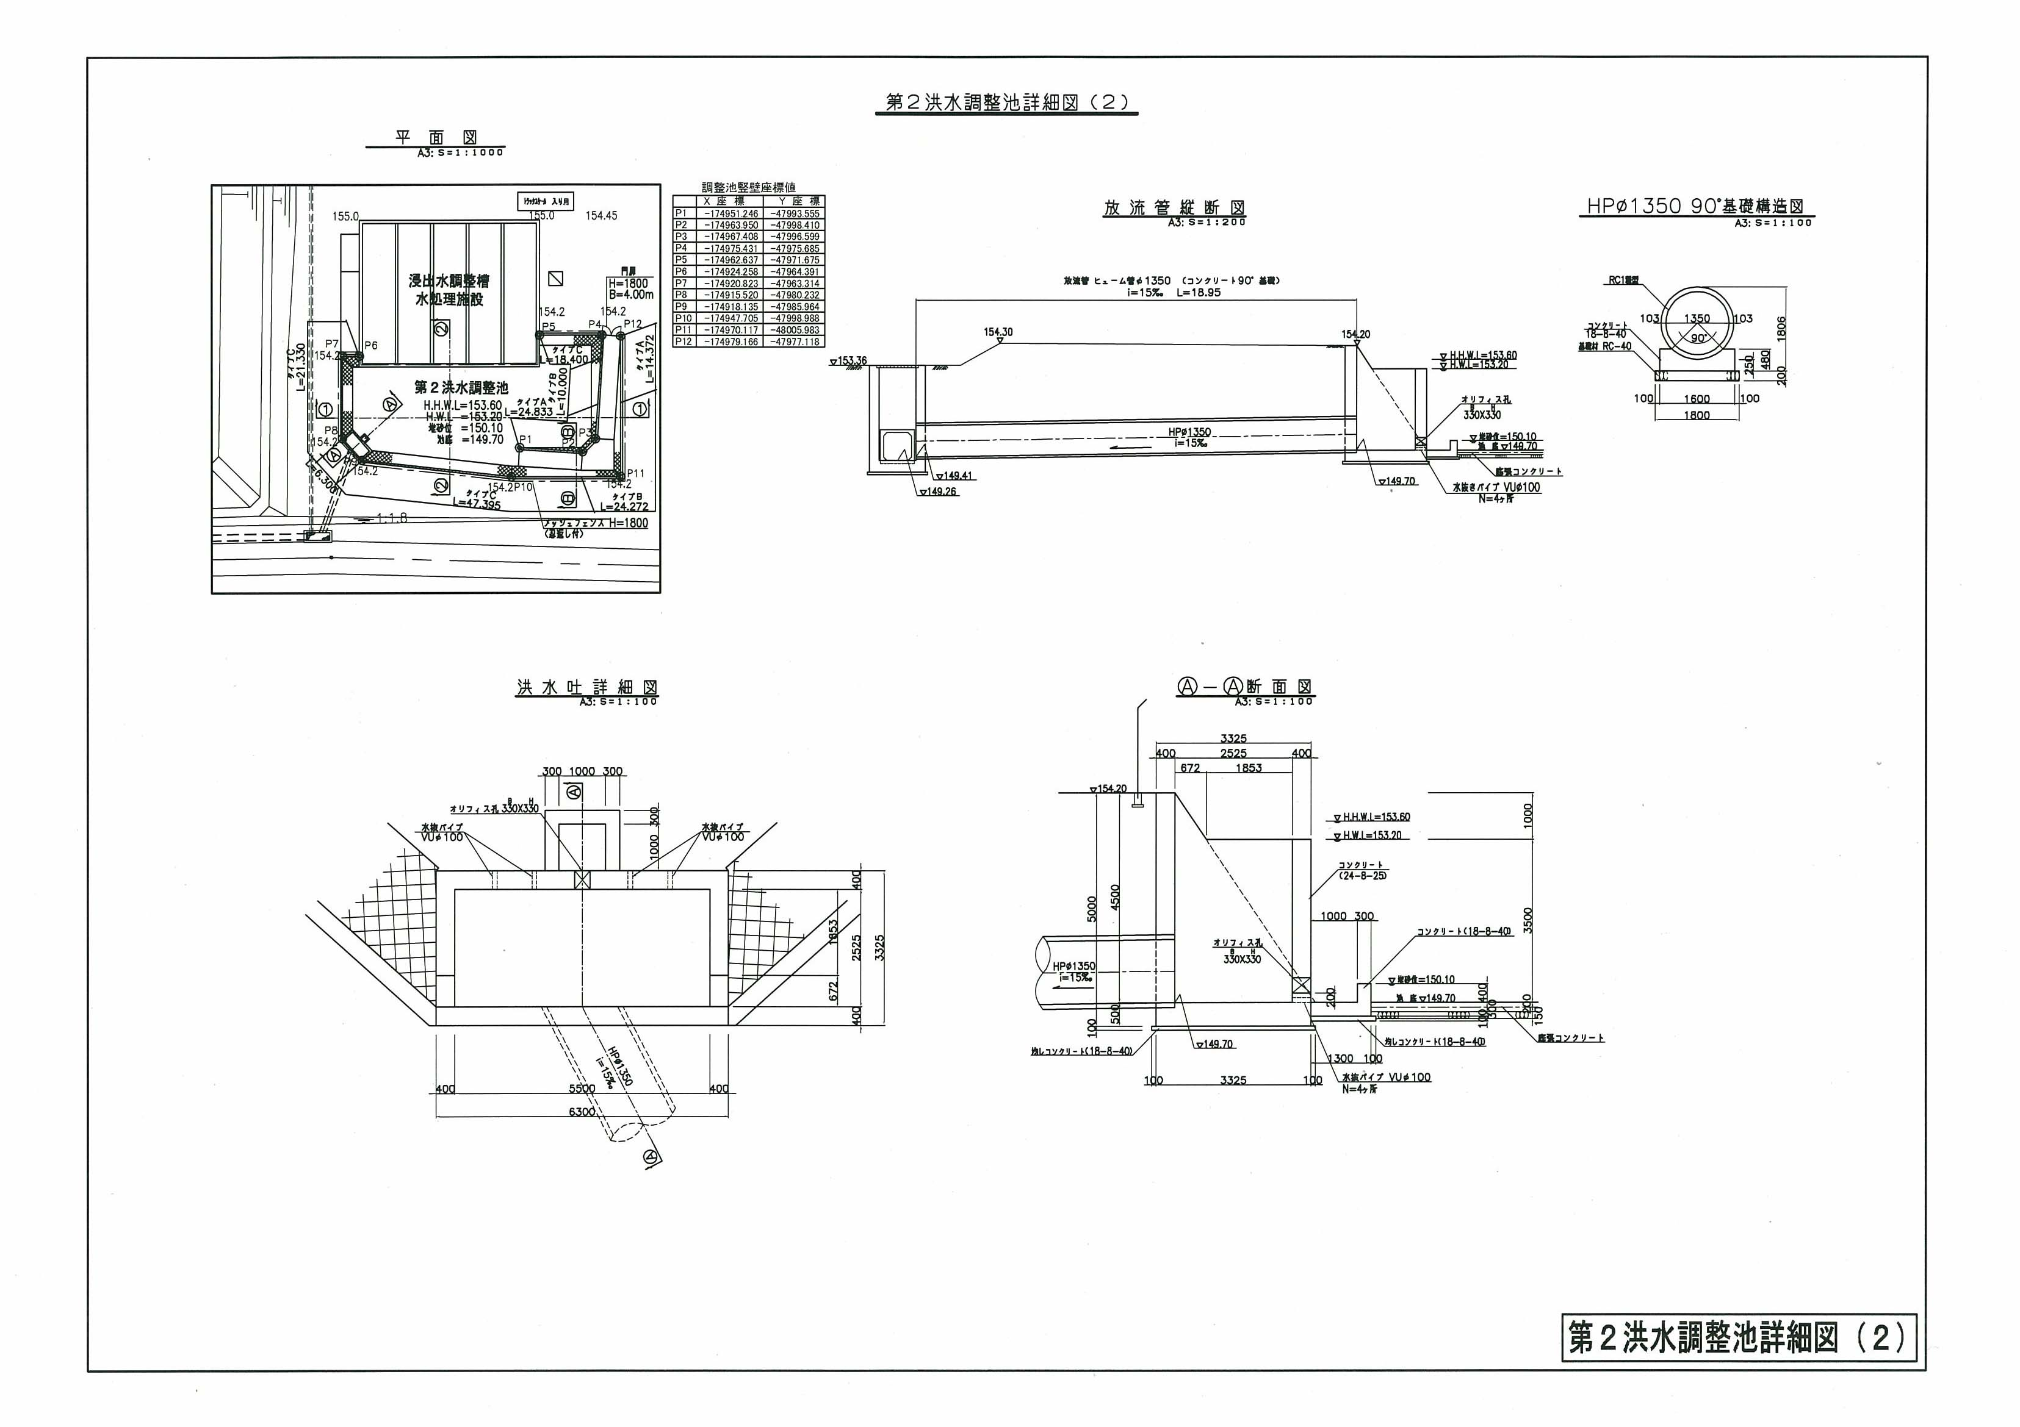

図 4-6(2)
第２洪水調整池詳細図
（その２）

31
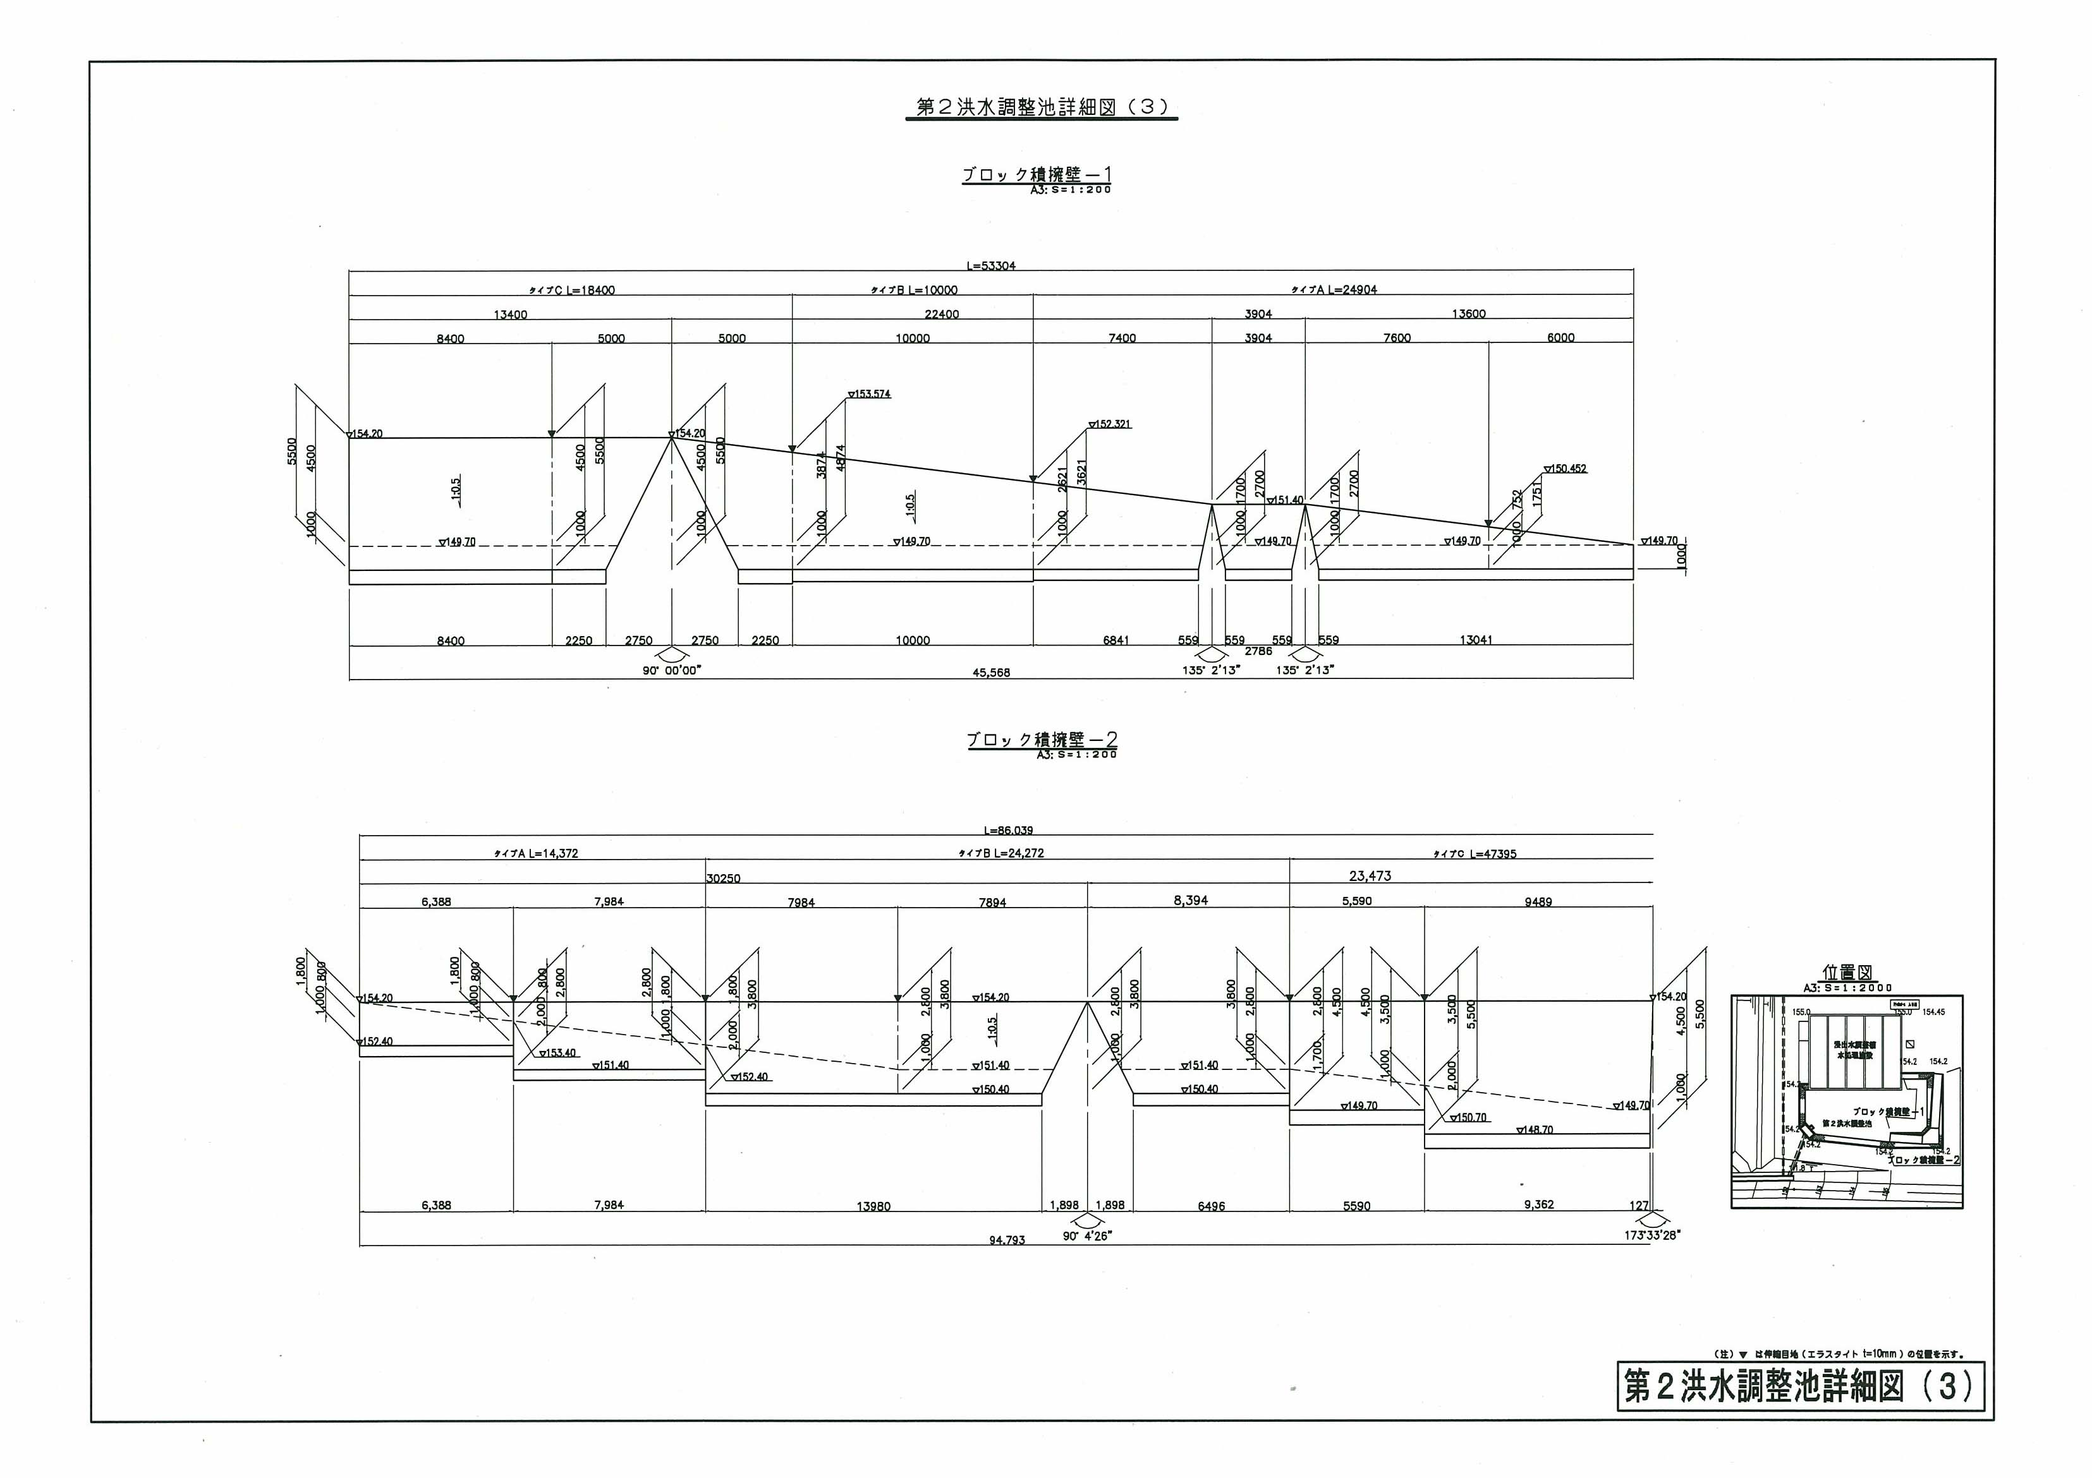

(注)▼は伸縮目地(エラスタイト t=10mm)の位置を示す。
図 4-6(3)
第２洪水調整池詳細図
（その３）

32
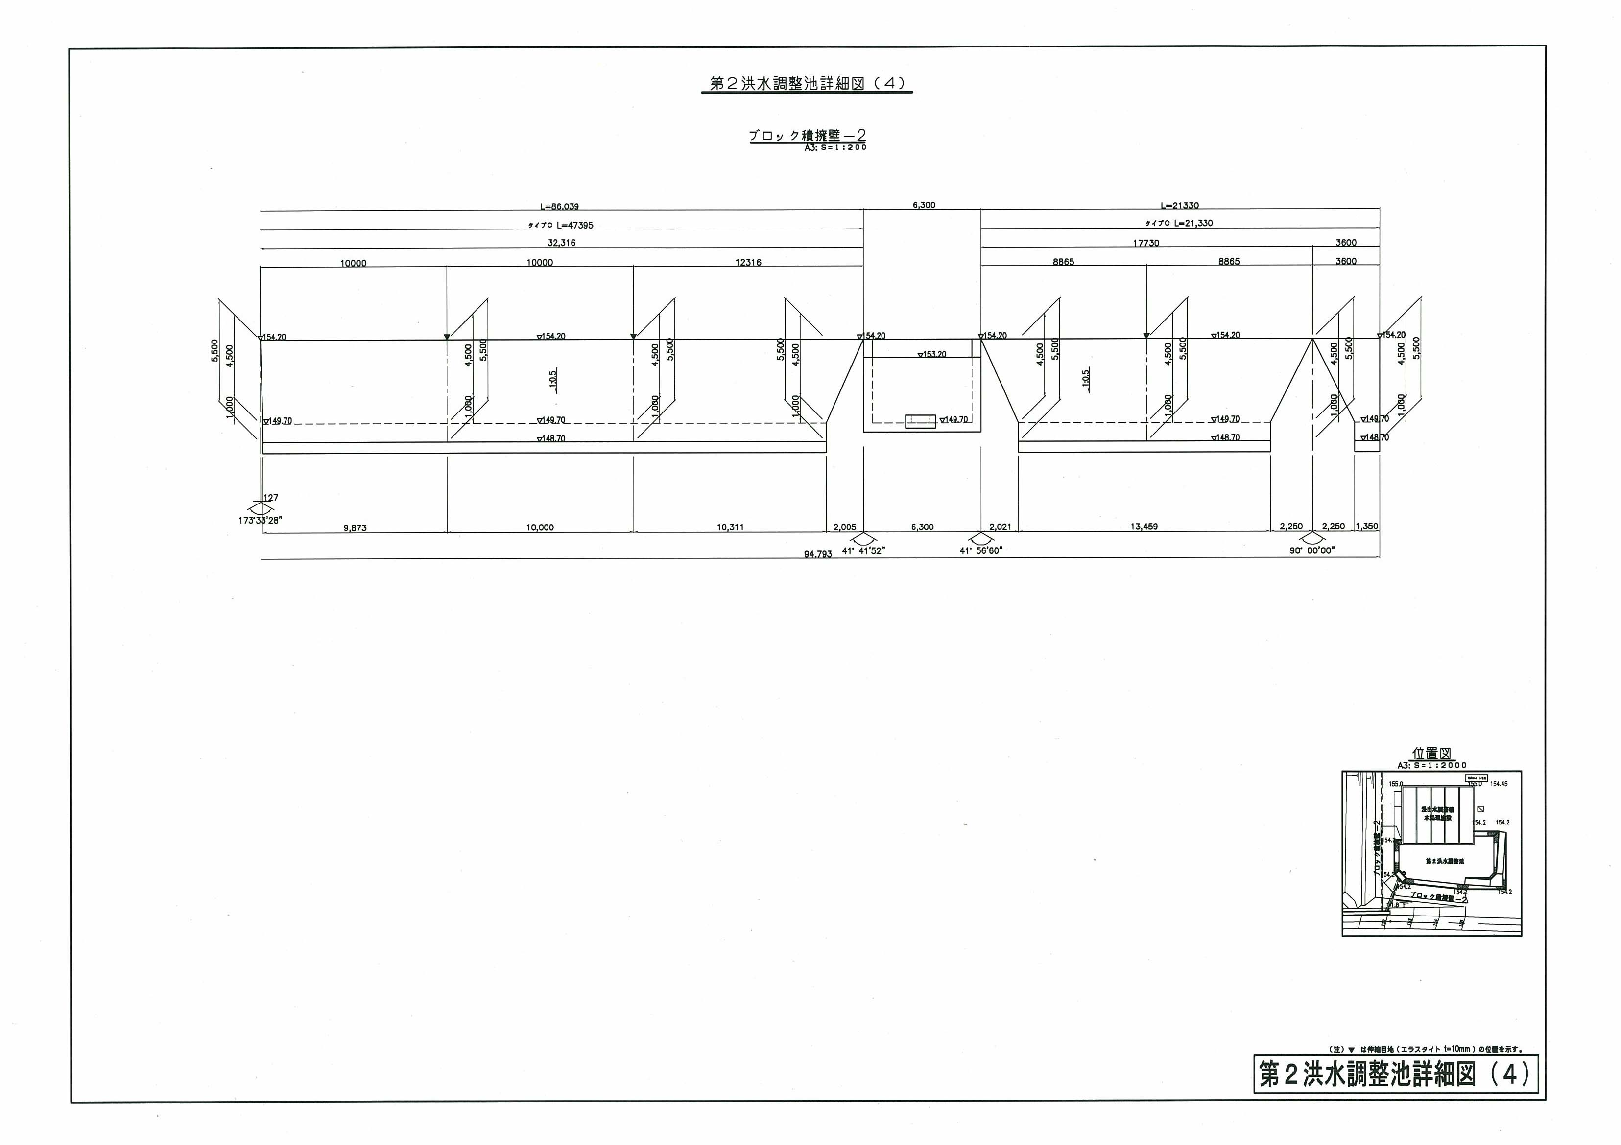

(注)▼は伸縮目地(エラスタイト t=10mm)の位置を示す。
図 4-6(4)
第２洪水調整池詳細図
（その４）

33
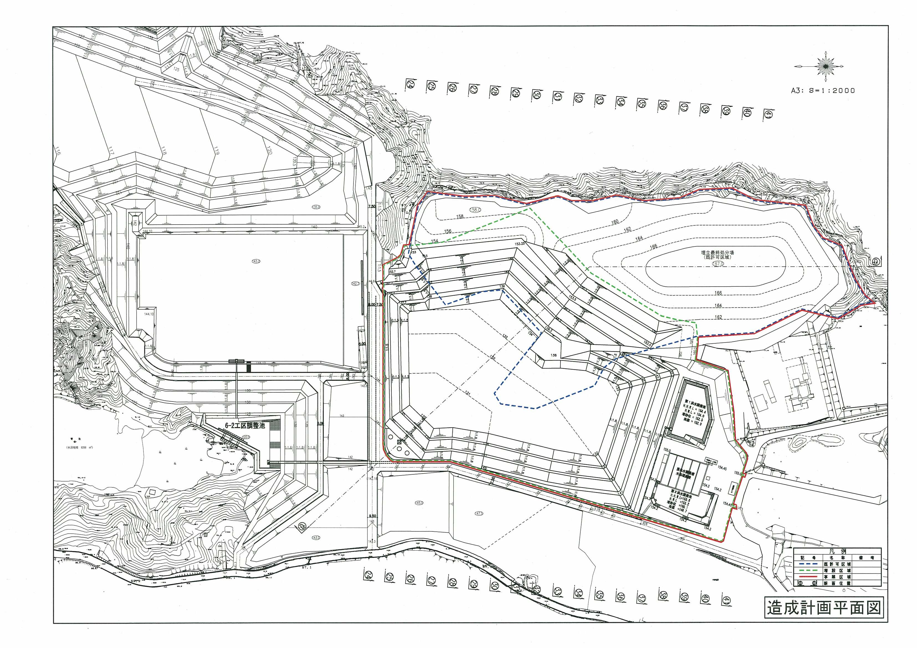
既設の地下水観測井（上流）
新設の地下水観測井（下流）
竪溝②
【事業計画地全域に係る採水位置】
・・・ 観測井地下水の採水位置
・・・ 廃止する地下水観測井（下流）
・・・ 処理後水（放流水）の採水位置
【既許可区域に係る採水位置】

・・・ 原水（浸出水）の採水位置

・・・ 集排水管地下水の採水位置
廃止する地下水観測井（下流）
（従前は既許可区域にて使用）
【増設区域に係る採水位置】

・・・ 原水（浸出水）の採水位置

・・・ 集排水管地下水の採水位置
竪溝③
竪溝①
浸出水調整槽①
（既許可区域専用調整槽）
浸出水調整槽②
（増設区域専用調整槽）
図 4-7
採水位置図

34

